APRENDIZAJE N°3
TEMA: Pueblos originarios
FECHA: 11/07/2024

1.- Observa cada fotografía. Luego, desarrolla las actividades.
a.- Escribe debajo de cada fotografía el modo de vida que practicaba cada pueblo originario.
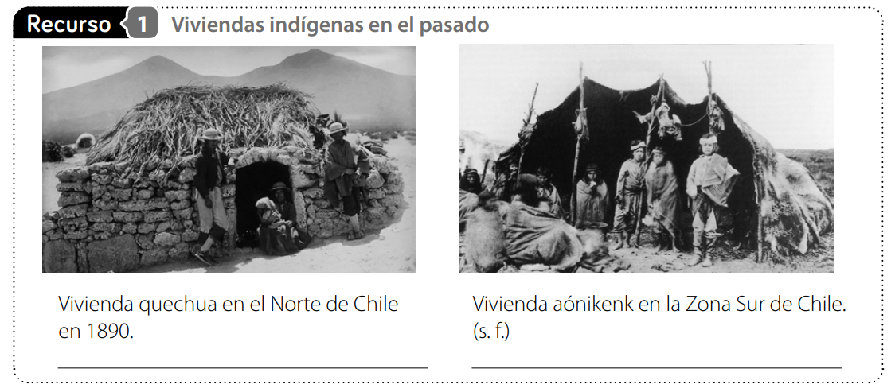
b.- Escribe tus reflexiones sobre la frase: «Los pueblos originarios adaptaron sus viviendas al paisaje que habitaron». Utiliza ejemplos de las fotografías.
___________________________________________________________________________________________________________
___________________________________________________________________________________________________________
___________________________________________________________________________________________________________

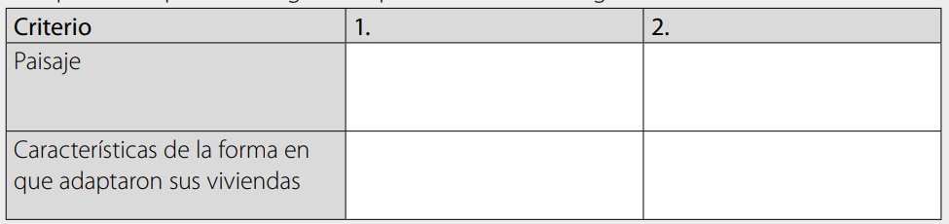
2.- Compara a los pueblos originarios presentados en la siguiente tabla.

